2月日10动态

集体活动篇

**看图讲述：《自己的事情自己做》**

《自己的事情自己做》是一幅内容简单、贴近幼儿生活的图片，图片讲述了宝宝自己穿衣、刷牙、洗脸、吃饭，自己的事情自己做的一件事。图片内容浅显易懂，与幼儿的生活经验相吻合，从而引起孩子的共鸣，使其产生讲述的兴趣。

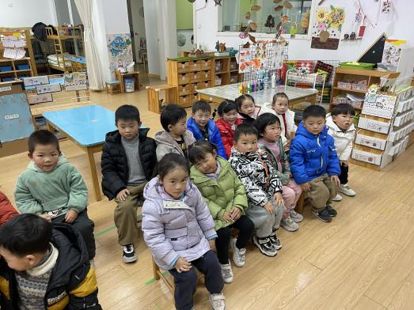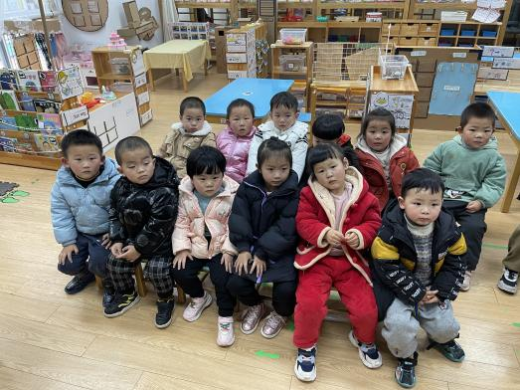

区域游戏篇

今天孩子们在一起进行区域游戏，瞧！他们玩的多开心啊！

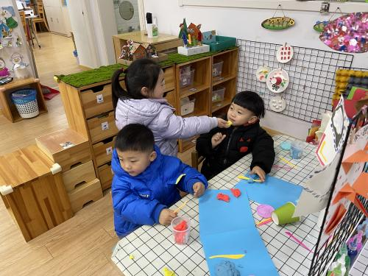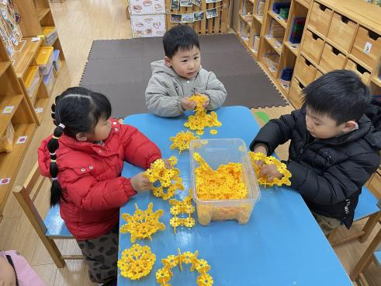

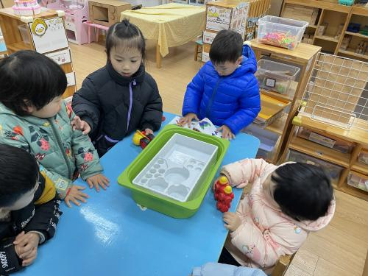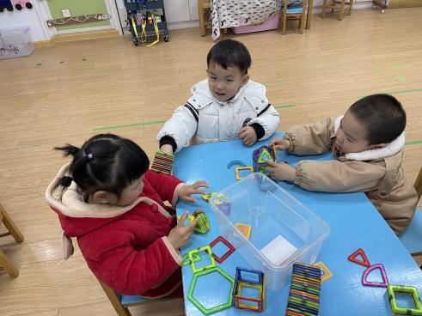

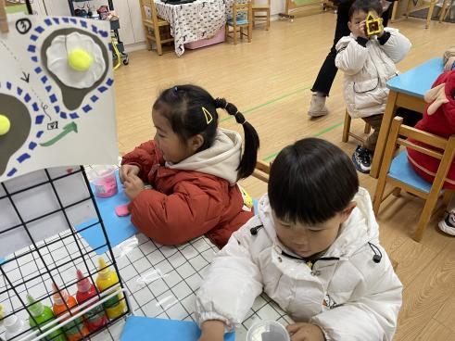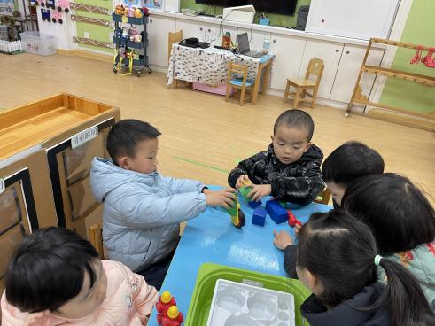

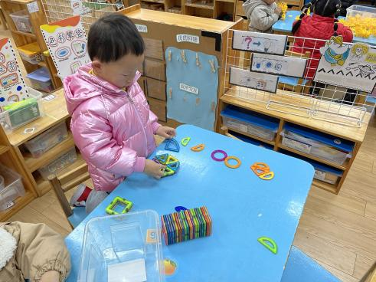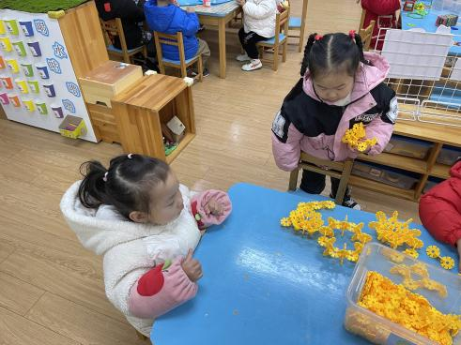

温馨提示

最近天气温差较大，小朋友们容易感冒咳嗽，爸爸妈妈要及时给小朋友添加衣物哦，请假在家休息的小朋友要及时照顾好自己的身体，多喝水哦！

1.请各位家长给小朋友的保温杯里放温水哦！

2.请各位将垫背巾在家给孩子垫好，户外出汗，预防感冒。

3.今天不开展全托不延时班，请各位安排好工作，按时来接宝贝哦！

